La evaluación Auténtica
Gloria Inostroza De Celis; Segundo Sepúlveda Silva
Cooperativa Editorial Magisterio: 2017
Colección: Didáctica
Número de páginas: 122
Tamaño: 16x24
Pasta: Rústica

Los tiempos actuales demandan a las personas nuevas y variadas competencias y ante esta situación, es preciso orientar el proceso educativo. Pero todavía, la práctica evaluativa suele enfocarse en la aplicación de instrumentos para cumplir con una calificación, después de la cual, se pasa a la siguiente lección como si todos los estudiantes partieran desde un mismo nivel de aprendizaje. Esta manera de proceder no ofrece la posibilidad de mejorar. Sin embargo, la práctica evaluativa puede convertirse en una oportunidad para profundizar en la comprensión sobre lo realizado y, en consecuencia, mejorarlo. Además, constituye una ocasión para conversar entre pares (sean estudiantes o docentes y entre los actores que participan), sobre la calidad y pertinencia de lo hecho, de lo que se pudiera haber realizado, de lo que se podría hacer. Este libro ofrece una breve fundamentación de la evaluación auténtica seguida de una amplia variedad de ejemplos y sugerencias metodológicas.
Gloria Inostroza de Celis es Doctora en Educación (University of Wales). Cuenta con una amplia experiencia en formación docente y en programas de innovación en el mejoramiento de la calidad de la educación. Ha sido consultora para el Banco Mundial y la UNESCO. Es profesora de planta de la Facultad de Educación de la Universidad Católica de Temuco.
Segundo Sepúlveda es Magíster en Educación, mención evaluación educacional. Su área de desarrollo académico es la evaluación educativa en donde ha publicado sus últimos artículos y capítulos de libros. Actualmente es director de la Carrera de Pedagogía en Educación Básica con Mención en la Universidad Católica de Temuco.
Contenido destacado
Modelos de evaluación
La evaluación auténtica
Las rúbricas y ejemplos de aplicación
El error como fuente de aprendizaje
Las funciones de la evaluación auténtica
Los momentos de la evaluación paso a paso
¿Cómo evaluar un proyecto de aula?

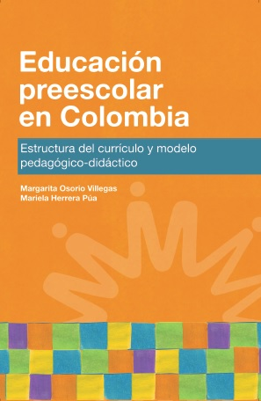
Educación preescolar en Colombia. Estructura del currículo y modelo pedagógico-didáctico
Margarita Osorio Villegas
Mariela Herrera Púa
Coedición: Universidad del Norte- Cooperativa Editorial magisterio
Colección: Infancia
ISBN: 978-958-74-1404-2
Número de páginas: 106
Pasta: Rústica
Tamaño: 16x24 cm
P.V.P
Reseña:
Esta obra contiene orientaciones básicas sobre la estructuración del currículo del nivel Preescolar en Colombia y un modelo pedagógico-didáctico cuyo propósito primordial es recuperar para el aula de clase la dinámica del recreo.
Contenido
Introducción . . . . . . . . . . . . . . . . . . . . . . . . . 1

CAPÍTULO 1
Lineamientos para estructurar el currículo en preescolar 3

El concepto de currículo. . . . . . . . . . . . . . . . . . . . . . . . . . . 3
Definición y objetivos de la
Educación preescolar en Colombia. . . . . . . . . . . . . . . . . . . . . . 5
La estructuración curricular en preescolar. . . . . . . . . . . . . . . . . 9
Normatividad y documentos reguladores de la educación
preescolar en Colombia. . . . . . . 11
El Decreto 2247 de 1997: documento clave para la estructuración
curricular y las condiciones de calidad del servicio educativo
en el preescolar . . . . . . . . . . . . . . 13
Proyecto curricular del nivel de preescolar. . . . . . . . . . . . . . . . . 17
Los propósitos formativos. . . . . . . . . . . . . . . . . . . . . . . . . . 20
Los principios pedagógicos del preescolar. . . . . . . . . . . . . . . . . . 21
Consideraciones sobre las actividades en el preescolar. . . . . . . . . . . 24
Experiencias reorganizadoras. . . . . . . . . . . . . . . . . . 24
Las dimensiones. . . . . . . . . . . . . . . . . . . . . . . . . 25
Competencias del nivel Transición. . . . . . . . . . . . . . . 26
Formas de organizar las actividades curriculares. . . . . . . 26
La evaluación. . . . . . . . . . . . . . . . . . . . . . . . . . . . . . . . . 28
Evaluación del aprendizaje. . . . . . . . . . . . . . . . . . . 28
Evaluación del plan curricular. . . . . . . . . . . . . . . . . 30
Los proyectos lúdico-pedagógicos: una forma de abordar el trabajo educativo
en el preescolar … 32
El proyecto lúdico-pedagógico dentro del plan de curricular. . . . . . . . . 36
Núcleos temáticos integradores. . . . . . . . . . . . . . . . . . . . . . . 42
Referencias. . . . . . . . . . . . . . . . . . . . . . . . . . . . . . . . . . . . 51

CAPÍTULO 2

Modelo Pedagógico-Didáctico:
Intención - Estrategia - Actividad. . . . . . . . . . . . . . 55
Introducción. . . . . . . . . . . . . . . . . . . . . . . . . . . . . . . . . 55
Conceptos claves de la tradición social-cultural-histórica . . . . . . .. . 57
Relación educación - pedagogía - didáctica. . . . . . . . . . . . . . . . . . 64
Didáctica y su relación con las nociones de acción,
Estrategias y actividades pedagógico – didácticas. . . . . . . . . . . . . . . 70
Modelo “Intención – estrategia – actividad”
para diseñar unidades temáticas y el plan lección . . . . . . . . . . . . . . 73
Intención pedagógica. . . . . . . . . . . . . . . . . . . . . . . . . . . . . 74
Estrategias pedagógico - didácticas. . . . . . . . . . . . . . . . . . . . . . 76
¿Qué es la educabilidad? . . . . . . . . . . . . . . . . . . . . . . . . . . . . 76
Desarrollo humano integral. . . . . . . . . . . . . . . . . . . . . . . . . 77
¿Qué es la enseñabilidad? . . . . . . . . . . . . . . . . . . . . . . . . . . . 78
Actividades de enseñanza - aprendizaje. . . . . . . . . . . . . . . . . . . 81
El ambiente como estrategia de enseñanza-aprendizaje.. . . . . . .. . 84
El tipo de lección como estrategia para crear el ambiente. . . . . . . 86
Referencias. . . . . . . . . . . . . . . . . . . . . . . . . . . . . . . . . . 94

GUÍA BÁSICA SOBRE EDUCACIÓN INFANTIL EN COLOMBIA
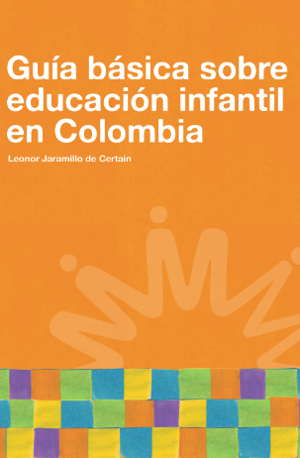
Leonor Jaramillo de Certain

Coedición: Universidad del Norte- Cooperativa Editorial magisterio
Colección: Infancia
ISBN: 978-958-74-1422-6
Número de páginas: 78
Pasta: Rústica
Tamaño: 16x24 cm
P.V.P:

Reseña:

Este texto está dirigido a estudiantes de Licenciatura en Educación infantil y a profesionales emprendedores que deseen conocer cuáles son los fundamentos básicos de la educación preescolar en Colombia. De manera clara y concisa define qué es la educación infantil, cuál ha sido el devenir histórico de la educación preescolar en el país y la normativa que respalda el trabajo con la infancia. Así mismo, presenta la propuesta del Ministerio de Educación Nacional (MEN) y el Instituto Colombiano de Bienestar Familiar (ICBF) respecto a la Ley de Infancia, el quehacer educativo y los procesos pedagógicos.

Contenido

INTRODUCCIÓN. . . . . . . . . . . . . . . . . . . . . . . . . . . . . . . . . 1

CAPÍTULO 1
El concepto de infancia 5
1.1 ¿Por qué es importante el trabajo con la infancia? . . . . . . . . . . 8
1.2 El niño como sujeto social de derecho . . . . . . . . . . . . . . . 10

CAPÍTULO 2
¿Qué es educación infantil? 13
2.1 Aportes de pensadores y pedagogos a la educación infantil . . . . . . 15
2.2 La educación como promotor del desarrollo infantil. . . . . . . . . 19
2.3 La importancia de la educación infantil en el proceso
de escolarización en Colombia. . . . . . . . . . . . . . . . 23

CAPÍTULO 3
Historia de la educación infantil en Colombia. . . . . . 27
3.1 Historia de la educación formal para la infancia. . . . . . . . . . . . 28
3.2 Primer centro infantil. . . . . . . . . . . . . . . . . . . . . . . . . 30
3.3 Formación de formadores infantiles. . . . . . . . . . . . . . . . . . 31
3.4 Los centros de atención para la infancia (1962-2012) . . . . . . . . . 33
3.5 Trayectoria de la legislación de la educación infantil en Colombia. . 36
3.6 Ley 115 de educación. . . . . . . . . . . . . . . . . . . . . . . . . 39
3.7 Las dimensiones del desarrollo. . . . . . . . . . . . . . . . . . . . . 43
3.8 Las competencias en la infancia. . . . . . . . . . . . . . . . . . . . . 47
3.9 Los principios del preescolar. . . . . . . . . . . . . . . . . . . . . . 48
3.10 Las actividades rectoras para la primera infancia. . . . . . . . . . . 49

CAPÍTULO 4
Ley de infancia frente al quehacer educativo 51
4.1 El trabajo con los niños. . . . . . . . . . . . . . . . . . . . . . . . 52
4.2 Estrategias para promover el desarrollo de competencias. . . . . . . 55

REFERENCIAS. . . . . . . . . . . . . . . . . . . . . . . . . . . . . . . . . 65

IDEAS PEDAGÓGICAS
Análisis de la normatividad sobre Educación Preescolar en Colombia
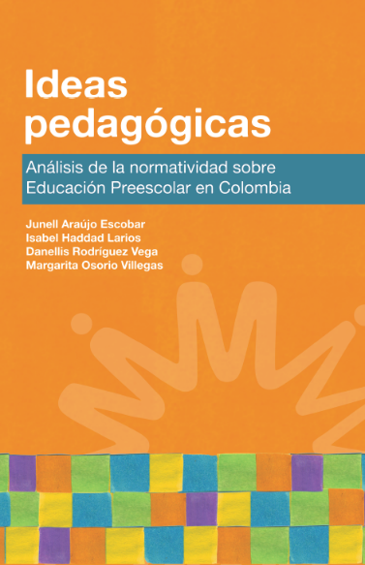
Autores:
Junell Araújo Escobar
Isabel Haddad Larios
Danellis Rodríguez Vega
Margarita Osorio Villegas

Coedición: Universidad del Norte- Cooperativa Editorial magisterio
Colección: Infancia
ISBN: 978-958-74-1407-3
Número de páginas: 122
Pasta: Rústica
Tamaño: 16x24
´P.V.P:

Reseña:
¿Cuáles son las ideas pedagógicas que subyacen en los documentos que regulan la educación infantil en Colombia? Luego de una profunda revisión a decretos, códigos y políticas públicas relacionadas con el nivel preescolar, las autoras dan respuesta a esta pregunta y, además, hacen énfasis en que, más allá de la perspectiva legal, urge poner en vigencia una práctica pedagógica que contribuya con el proyecto de hombre y sociedad que los educadores en Colombia están convocados a construir.

Contenido
Introducción. . . . . . . . . . . . . . . . . . . . . . . . . . . . . . . . 1
Ideas pedagógicas que subyacen en los documentos
que regulan la educación preescolar en Colombia . . . . . . . . . . . 3

Documentos reguladores colombianos sobre Educación Preescolar.. 3

Ideas pedagógicas. . . . . . . . . . . . . . . . . . . . . . . . . . . . . . . . 5
Ley General de Educación (Ley 115/1994), . . . . . . . . . . . . . . . . . 6
Código de la Infancia y la Adolescencia (Ley 1098/2006) . . . . . . . . 16
Decreto 2247/1997. . . . . . . . . . . . . . . . . . . . . . . . . . . . . . 23
Resolución 2343/1996. . . . . . . . . . . . . . . . . . . . . . . 30
Política pública por los niños y niñas,
desde la gestación hasta los 6 años (2006) . . . . . . . . . . . . . 39
Serie Lineamientos Curriculares Preescolar. . . . . . . . . . . . . . 52
Guía operativa para la prestación del servicio
de atención integral a la primera infancia
(Guía Operativa 35/2009) . . . . . . . . . . . . . . . . . . . . . . . . . . 65
Documento 13/2010: Aprender y jugar,
instrumento diagnóstico de competencias básicas en Transición . . 88

Síntesis de los enunciados pedagógicos por categorías. . 102

Conclusiones. . . . . . . . . . . . . . . . . . . . . . . . . . . . . . 107

Referencias. . . . . . . . . . . . . . . . . . . . . . . . . . . . . . 111

JUEGO Y LENGUAJES EXPRESIVOS EN LA PRIMERA INFANCIA
Una perspectiva de derechos
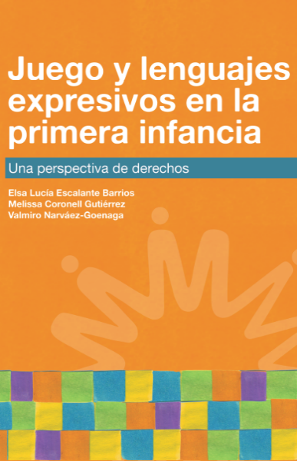
Elsa Lucía Escalante Barrios
Melissa Coronell Gutiérrez
Valmiro Narváez-Goenaga

Coedición: Universidad del Norte- Cooperativa Editorial magisterio
Colección: Infancia
ISBN: 978-958-74-1447-9
Número de páginas: 70
Pasta: Rústica
Tamaño: 16x24
P.V.P

Reseña:
Uno de los grandes aciertos de las políticas públicas y demás documentos vigentes que abordan el tema de la atención y educación de la primera infancia es el reconocimiento de la acción lúdica y las manifestaciones artísticas como estrategias formativas que favorecen en el desarrollo de competencias para la vida en niños y niñas. Sin embargo, entre los agentes corresponsables de la educación inicial aún se identifican prácticas tradicionales y monótonas que desaprovechan las capacidades y posibilidades que el ser humano despliega en sus primeros años. Este texto presenta algunas propuestas en torno a los temas de lúdica, juego y lenguajes expresivos en la formación de la primera infancia, que buscan promover el rol provocador del maestro y la imagen de los niños y las niñas como constructores de sus propios aprendizajes y como sujetos activos de derechos.

Contenido

INTRODUCCIÓN. . . . . . . . . . . . . . . . . . . . . . . . . . . . . . . . . 1

CAPÍTULO 1
El rol de la lúdica en los procesos educativos de la primera infancia 3

Introducción 3
1.1. Homo ludens: un ser que juega y aprende. . . . . . . . . . . . . 4
1.2. Lúdica desde la perspectiva de derecho. . . . . . . . . . . . . . 12
1.3. Ludo-pedagogía: clave para NO desmotivar
al niño y a la niña que aprenden . . . . . . . . . . . . . . . . . . . 17

Referencias. . . . . . . . . . . . . . . . . . . . . . . . . . . . . . . . . . 32

CAPÍTULO 2
Lenguajes expresivos: una cuestión de libertad. . . 37

2.1. La sensibilidad estética en la infancia. . . . . . . . . . . . . . . . . 37
¿Qué es la estética? . . . . . . . . . . . . . . . . . . . . . . 37
Dimensión estética en la infancia. . . . . . . . . . . . . . . 40
Sensibilidad estética: autonomía y libertad . . . . . . . . . 43

2.2. Arte y libertad de expresión. . . . . . . . . . . . . . . . 48
La libre expresión como derecho de la infancia. . . . . . . 48

2.3. Un acercamiento a los lenguajes de expresión. . . . . . . . 51
Lenguajes expresivos. . . . . . . . . . . . . . . . . . . . . 52
Lenguajes expresivos y lenguajes artísticos . . . . . . . . . 55

Referencias. . . . . . . . . . . . . . . . . . . . . . . . . . . 59

LUDOEVALUACIÓN EN LA EDUCACIÓN INFANTIL
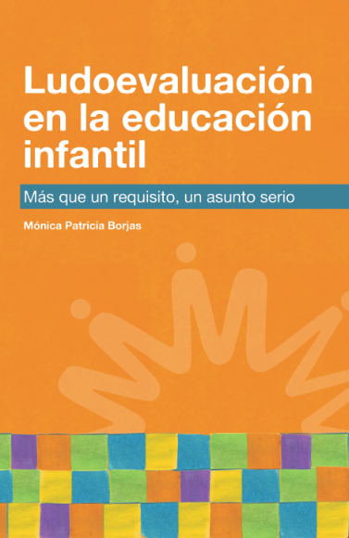
Más que un requisito, un asunto serio

Mónica Patricia Borjas

Coedición: Universidad del Norte- Cooperativa Editorial magisterio
Colección: Infancia
ISBN: 978-958-74-1398-4
Número de páginas: 90
Pasta: Rústica
Tamaño: 16x24
P.V.P:
Reseña:
La Ludo evaluación es la participación de maestros y estudiantes en la toma de decisiones del quehacer cotidiano para promover, enriquecer y facilitar el aprendizaje. Esta obra permite ahondar en el sentido formativo de la lúdica y en las ventajas que tiene su aplicación desde la infancia para romper con esas tradiciones que plantea a la evaluación como un tiempo obligado, lleno de angustias, y nos lleva a convertirla en un evento festivo.
Contenido

Presentación 1

El sentido formativo de la evaluación . . . . 5

Visiones de la evaluación
y la ludo evaluación 13

La ludo evaluación:
lúdica y procesos evaluativos 19

Las fases: momentos para crear
experiencias de ludo evaluación 33
Actividades para aprovechar como
experiencias de ludo evaluación 39

Conclusión . . . . . . . . . . . . . . . . 75

Referencias 79

Educación para la cooperación. Cuarta edición
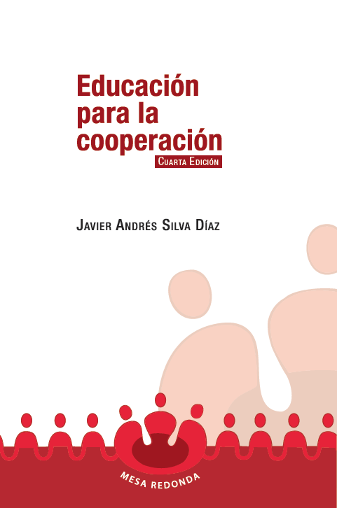
Javier Andrés Silva Díaz
Colección: Mesa redonda
ISBN: 978-958-20-1239-7
Número de páginas: 216
Pasta: Rústica
Tamaño: 14x21
P.V.P: $ Preparación

Reseña:
Este libro del profesor Javier Andrés Silva constituye un gran aporte al pensamiento cooperativo y una herramienta pedagógica y educativa de gran utilidad para todos los interesados y participes en la vida y desarrollo de las cooperativas y la economía solidaria. Entender a la organización solidaria, representada por múltiples manifestaciones empresariales como las diversas clases de cooperativas, fondos de empleados o asociaciones mutuales, entre otras, es reconocer que existe otra forma posible de interactuar en los mercados y de mantener las condiciones necesarias para que los individuos accedan a servicios, que en muchos casos o en otros mercados son esquivos o prácticamente imposibles. El acceso a oportunidades de crédito, ahorro, vivienda o educación, entre otros factores, son posibilidades reales y legítimas existentes en las formas de economía solidaria. Sin importar la magnitud o la amplitud de la forma empresarial, las organizaciones del sector solidario o sector social según el país o región de acción, se han venido constituyendo en alternativas para la solución de los problemas sociales de los individuos, promotoras de bienestar, constructoras de ciudadanía y generadoras de prosperidad colectiva. Pero el modelo cooperativo, como se explica en este texto, debe ser comprendido, analizado, desarrollado y sobre todas las cosas, permeado entre los individuos para que su accionar, su gestión, promoción y desarrollo sea eficaz, cumpla con su objetivo y crezca, no solo en términos monetarios, materiales o físicos, sino en el reconocimiento y confianza de quienes lo componen y se benefician de las cooperativas.

Los derechos del niño: Una guía comprensiva de la Convención sobre los Derechos del Niño
Camilo Bácares Jara
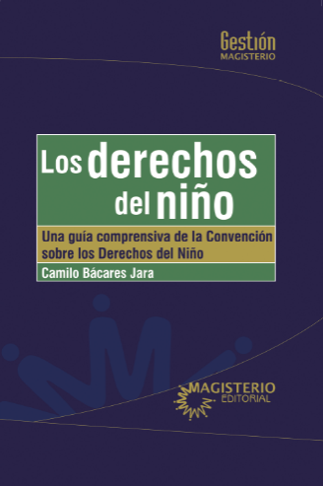
Colección: Gestión
ISBN: 978-958-20-1226-7
Número de páginas: 256
Pasta: Rústica
Tamaño: 16x24
P.V.P:

Reseña:

Entre los principales defensores y promotores de la Convención de los Derechos del Niño (CDN), su aparición representó una suerte de revolución copernicana. Sin embargo, los derechos humanos de los niños, niñas y adolescentes (NNA) todavía son categorías mal comprendidas. No obstante, estos pueden ser una pieza muy importante de un nuevo contrato social con las infancias. Este volumen aporta a una comprensión profunda y audaz de los derechos del niño, pilares fundamentales del trabajo de los educadores.
CONTENIDO DESTACADO
> Interpretación de los derechos reconocidos por la CDN
> Representaciones sociales sobre infancia antes de la CDN
> Los derechos humanos y de los derechos específicos de los NNA
> Postura tutelarista y proteccionista respecto a la infancia
> Movimientos para la emancipación jurídica de la infancia en los Estados Unidos, Europa y América Latina
> Los derechos de participación de la infancia
> Primeras Declaraciones en el Derecho Internacional referidas a los NNA
> Creación de la CDN y transformación paradigmática sobre infancia en el Estado y en la sociedad
> Concepto de protección integral Vs enfoque de necesidades y preceptos de la situación irregular
> Recodificación del proteccionismo estatal y privado: No Discriminación, Supervivencia y Desarrollo, Participación e Interés Superior del Niño

